供应商操作手册

中央国家机关政府采购中心
2024年8月
目 录
中央国家机关政府采购中心 1
1. 总述 1
2. 范围 1
3. 操作指导 1
3.1. 供应商提交申请 1
3.1.1. 查看征集公告 1
3.1.2. 下载征集文件 2
3.1.3. 提交入围申请 2
3.2. 查看入围结果公告 6
3.2.1. 查看入围公告 6

总述
为便于供应商参与中央国家机关政府采购中心招投标采购活动，熟悉和掌握中央国家机关政府采购中心电子招投标系统的操作方法，编制本手册。
中央国家机关政府采购中心电子招投标系统由中央国家机关政府采购中心组织研发，供应商通过该系统主要实现提交入围申请和申请退出等功能。
本手册主要分为四个部分：
（1）范围：简述电子招投标系统的应用范围和适用环境；
（2）操作指导：申请操作步骤说明；
（3）常见问题：供应商操作过程中可能遇到的问题及解答。
在使用过程中如遇到问题，可进入中央政府采购网（http://www.zycg.gov.cn/）“联系我们”栏目进行电话咨询。

范围
电子招投标系统适用的浏览器：IE8 浏览器以上，360浏览器、谷歌浏览器、搜狗浏览器。
投标工具适用的环境：
（1）硬件要求
处理器：双核，1000 MHz以上主频
内 存：2G 或以上
硬 盘：要求在40G以上(有制作当前投标文件足够的剩余空间)
显示器分辨率：1024*768或以上
（2）软件要求
操作系统要求：Microsoft Windows 7 sp1或以上
其他软件要求：Microsoft office 2007或以上与WPS2013或以上
Adboe Reader（PDF阅读器）或 Acrobat Reader DC
数字证书相关驱动程序

操作指导

供应商提交申请

查看征集公告
通过https://zycg.gov.cn/地址，在【采购公告】页签下可查看征集公告信息，如图所示。
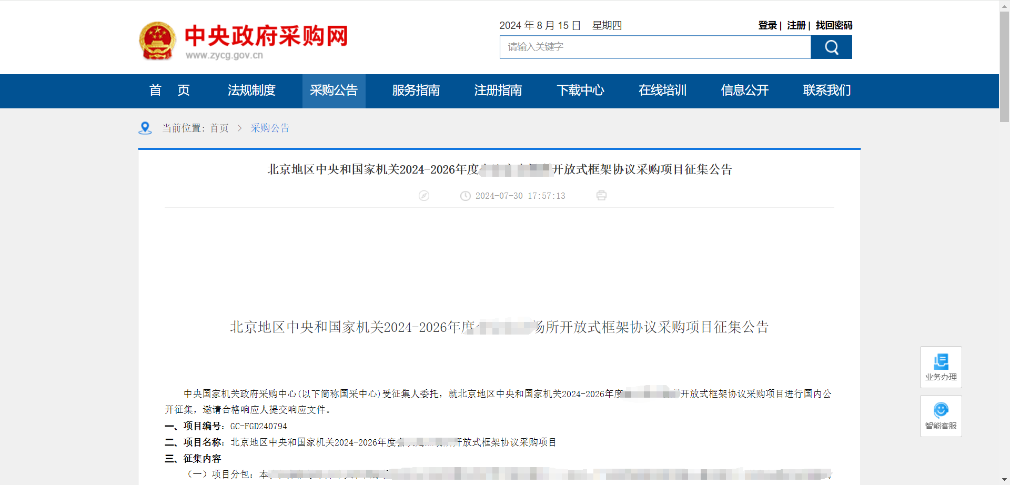
图 3-1

下载征集文件
找到公告页面下方的征集文件附件，点击下载征集文件，下载成功后可在本地查看征集文件，打开征集文件，如图所示。
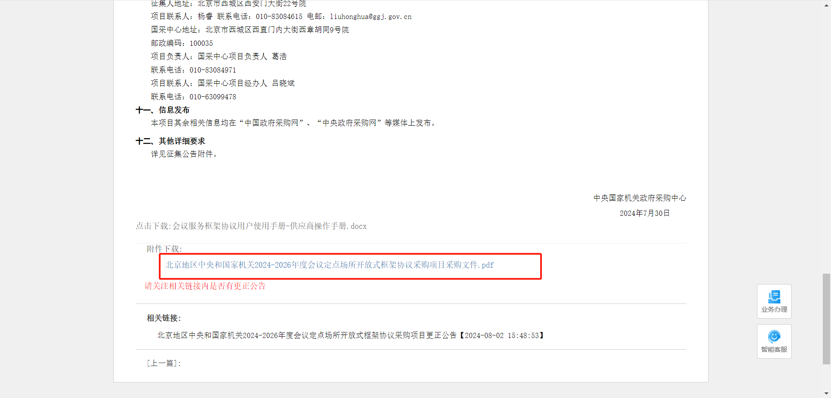
图 3-2

提交入围申请
供应商登录国e采系统，在【公告/通知】页签下，点击【开放式框架协议申请】页签，在项目列表中找到要申请的项目，如下图所示：
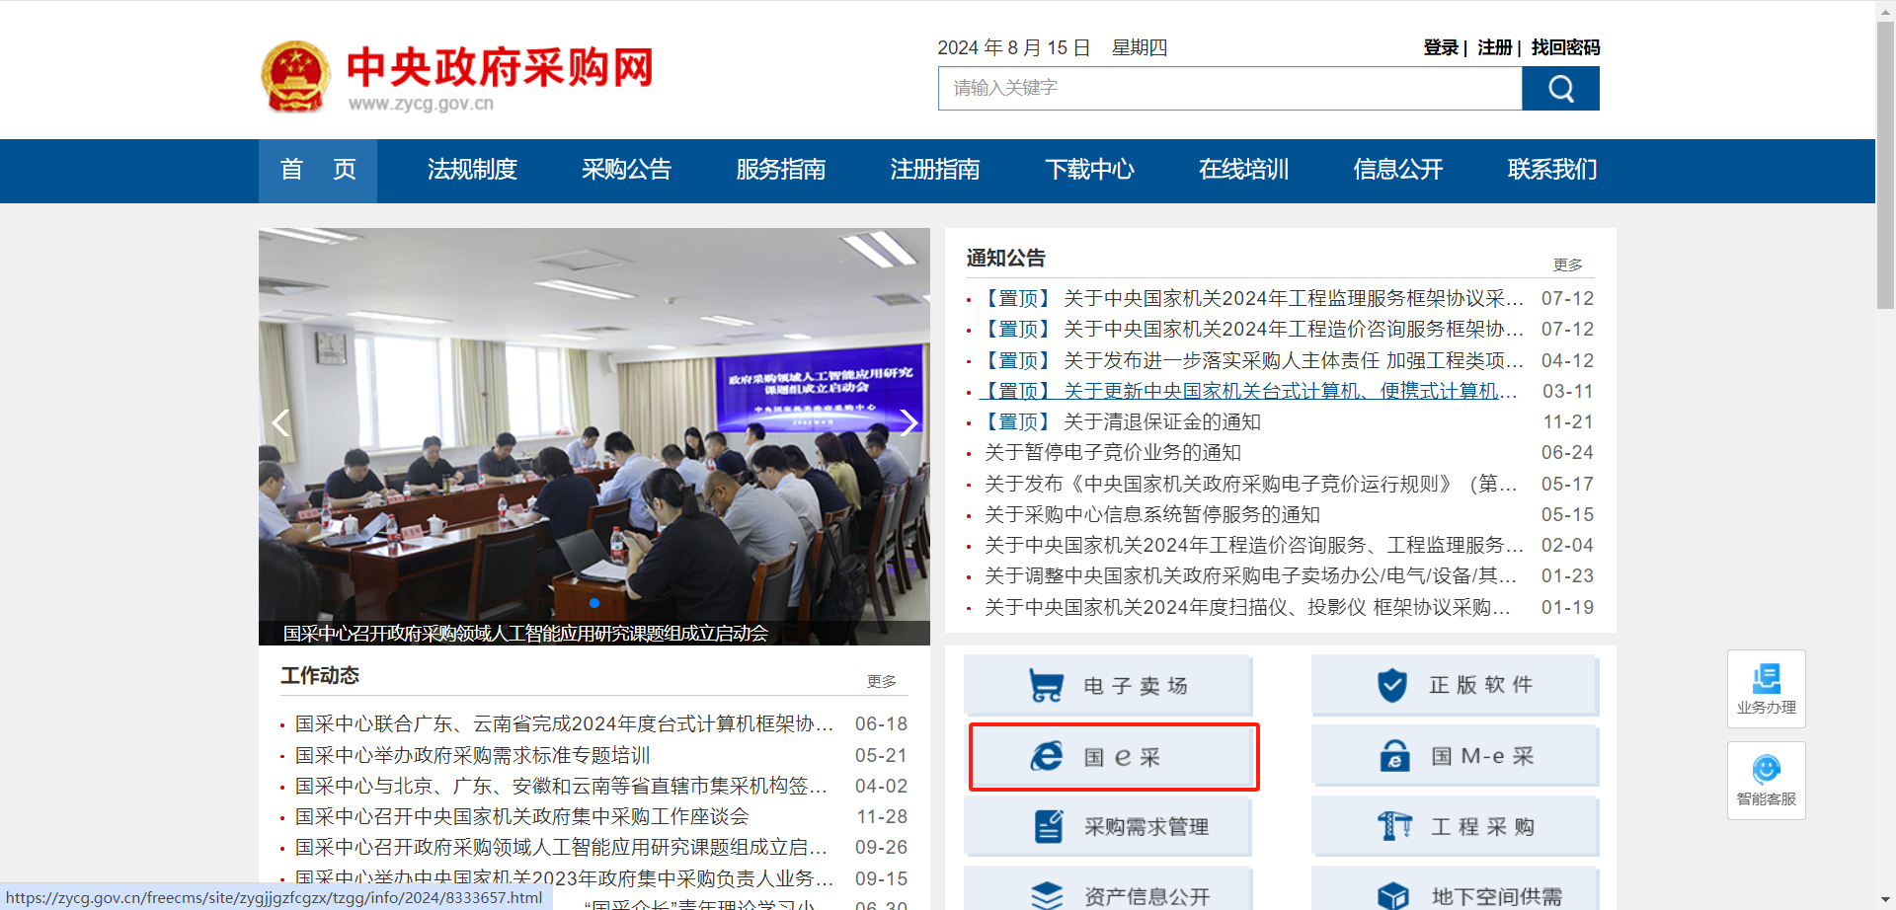
图 3-3
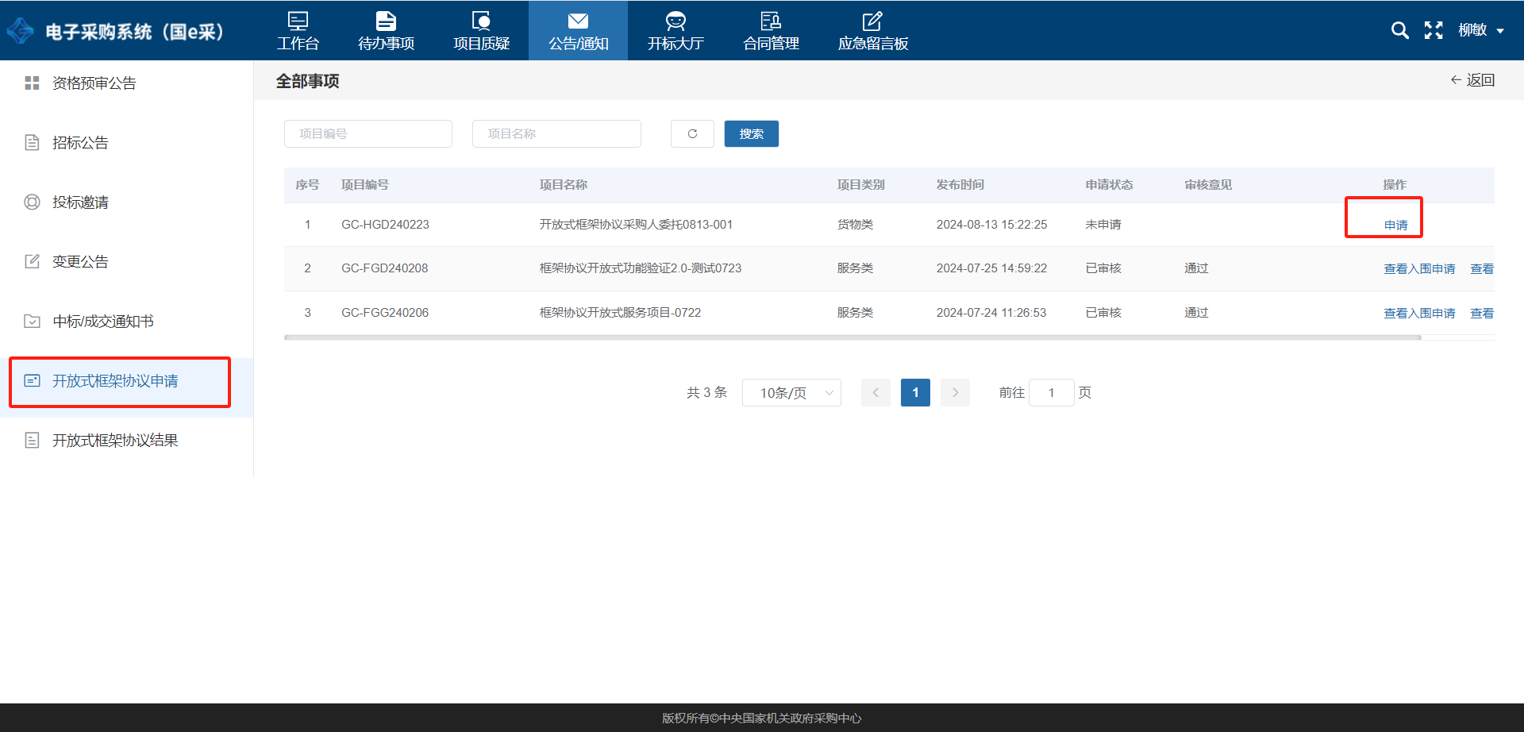
图 3-4
点击【申请】按钮，填写申请页面需要填写的信息，包括供应商信息、响应征集文件等，响应征集文件附件在征集文件中有对应的模板，可以参考模版来编制，上传件时按照征集文件的要求上传盖章的文件，如图所示：
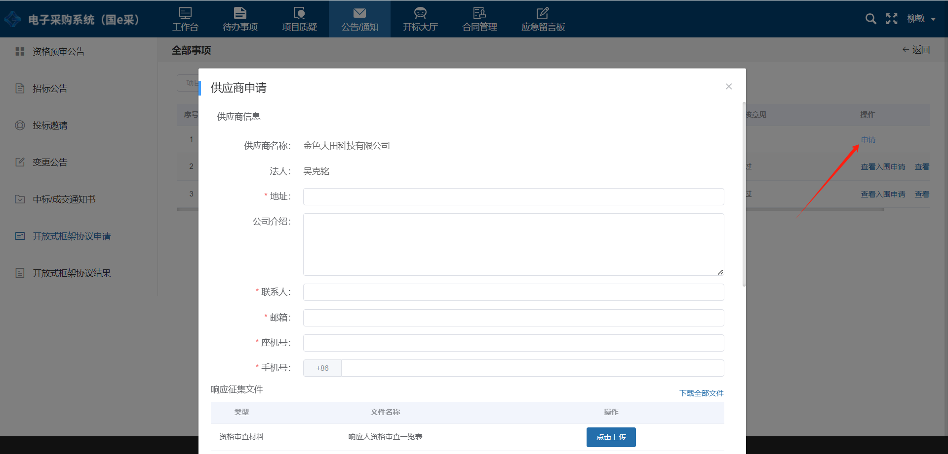
图 3-5
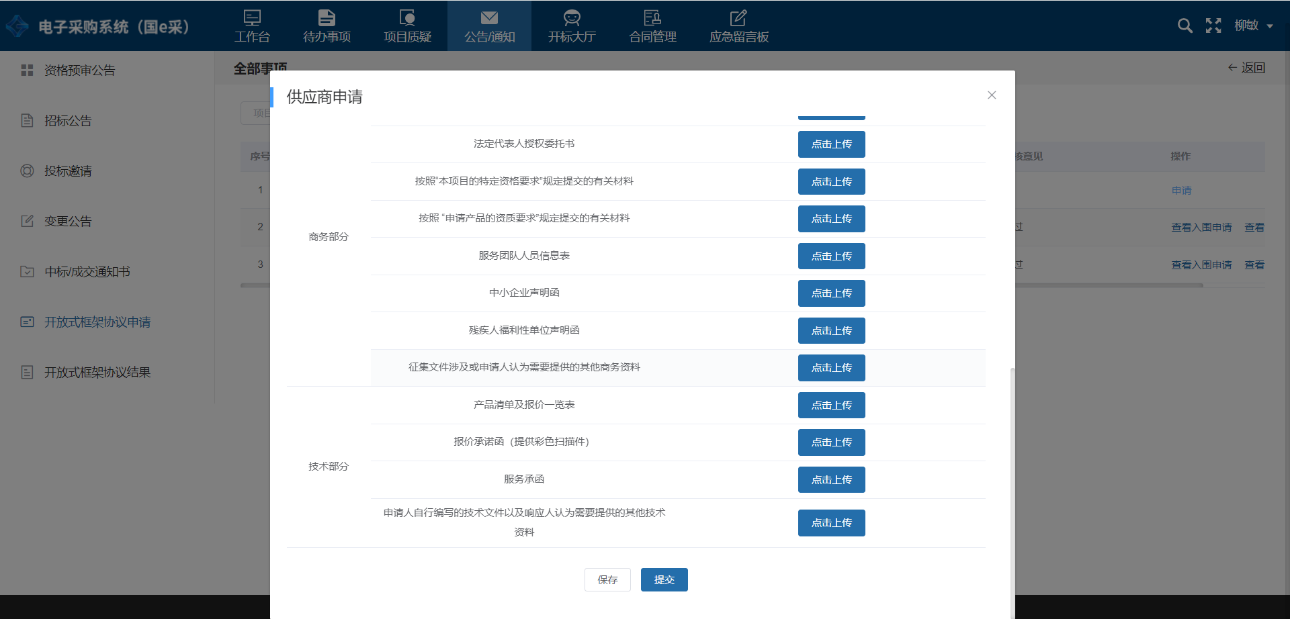
图 3-6
申请信息填写完毕后点击【提交】，如下图所示：
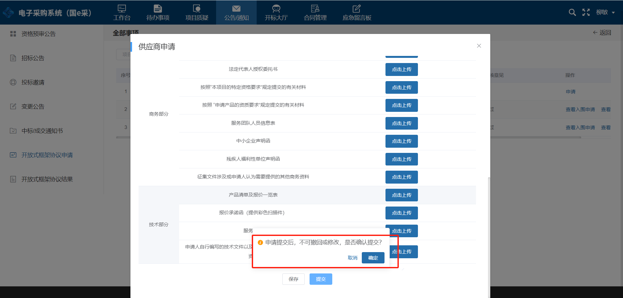
图 3-7
申请提交上之后，申请状态为审核中，此时不需要其他操作等待采购中心审核即可，如下图所示：
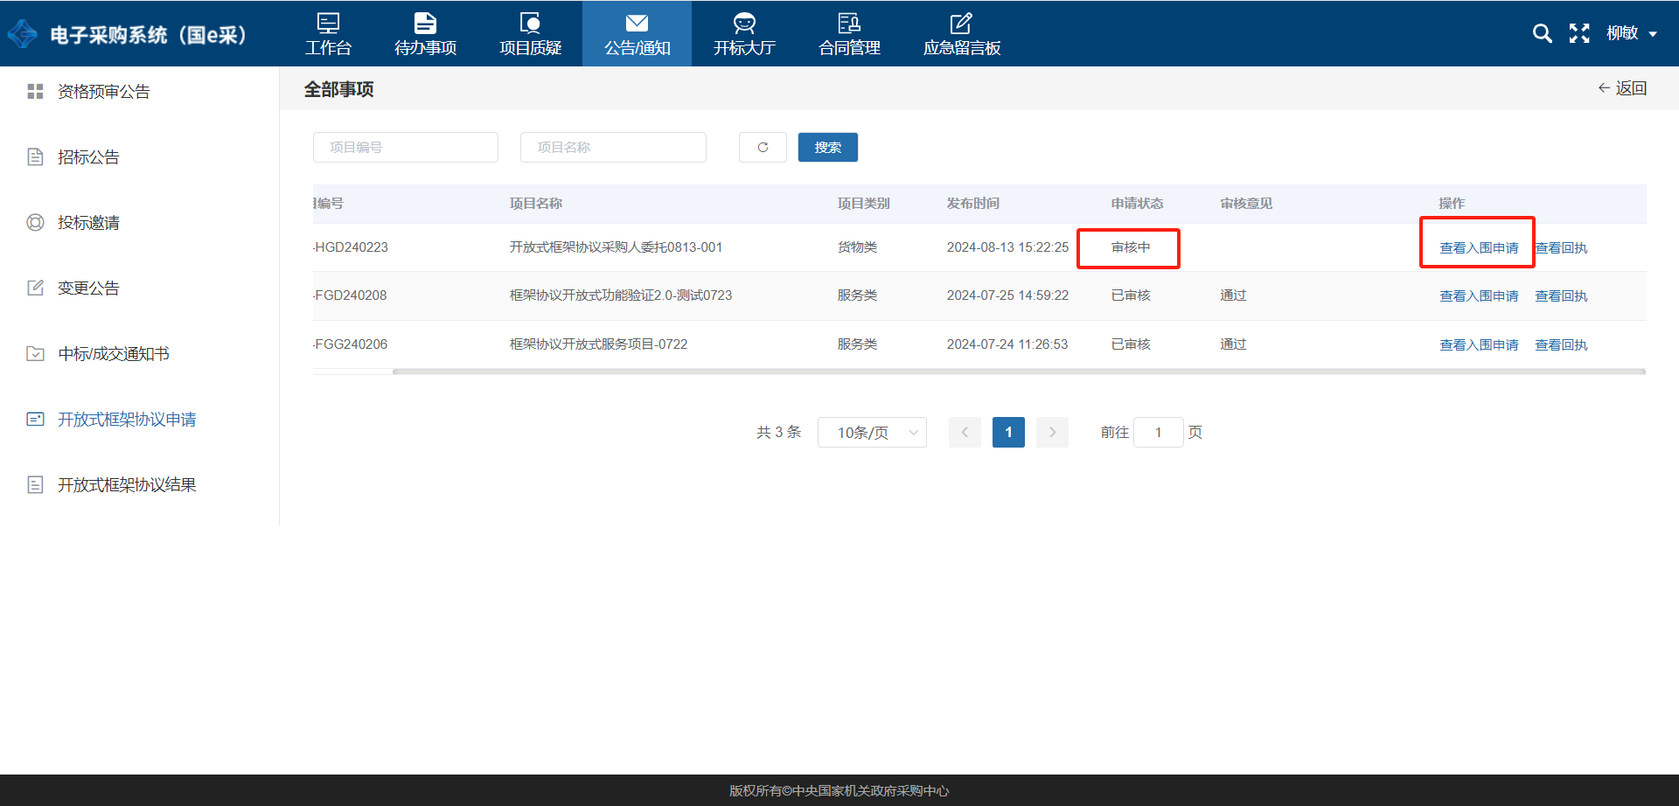
图 3-8
供应商可以在操作这一列查看入围申请，提交申请之后，如果提交成功系统会返回一个回执，如下图所示：
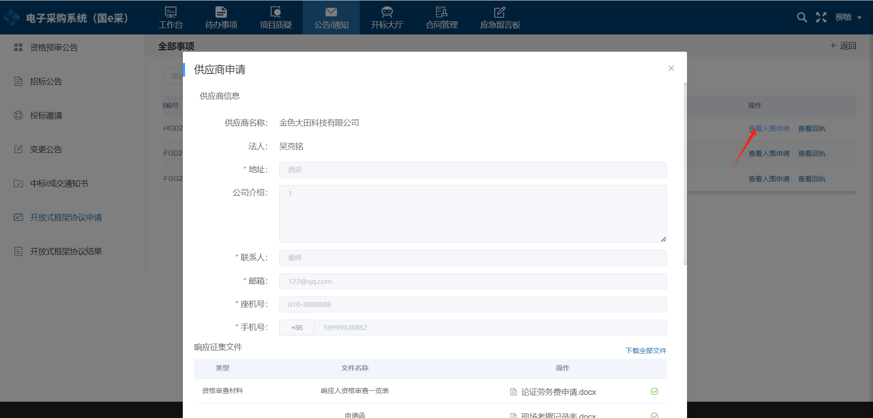
图 3-9
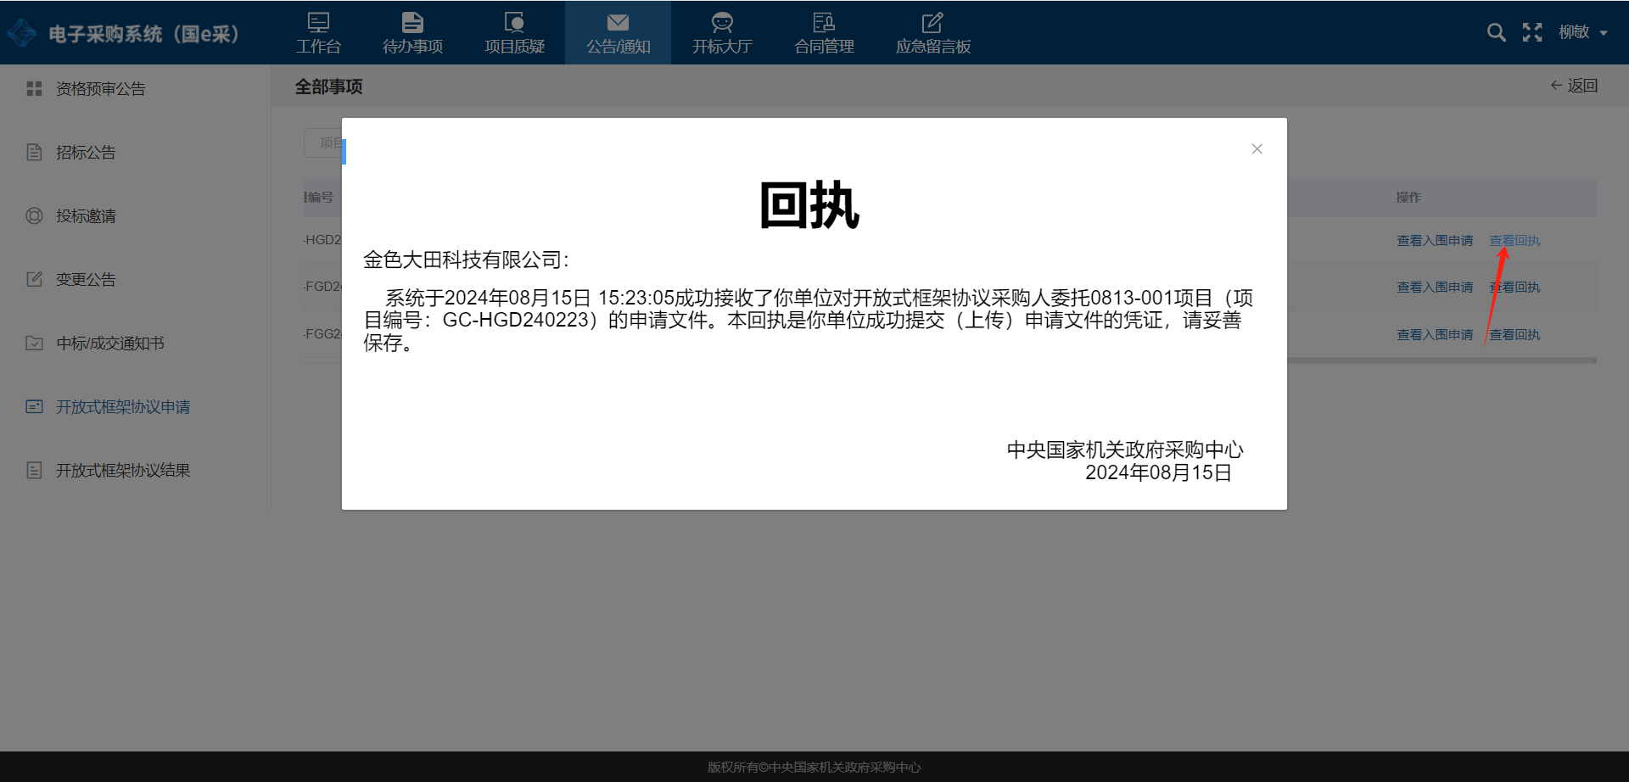
图 3-10
采购中心审核完之后审核状态和审核意见也会在该页面显示，如果审核状态是“审核未通过”，那么在该页面可以查看不通过原因，此时系统支持再次提交入围申请，如下图所示：
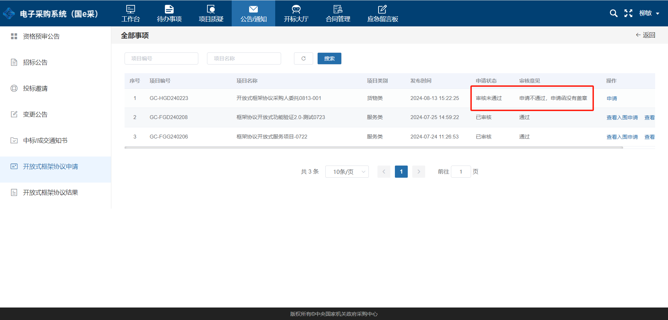
图 3-11
如果审核状态是“已审核”审核意见是“通过”，则需要等待采购中心在央采网发布入围结果公告即视为成功入围，如下图所示：
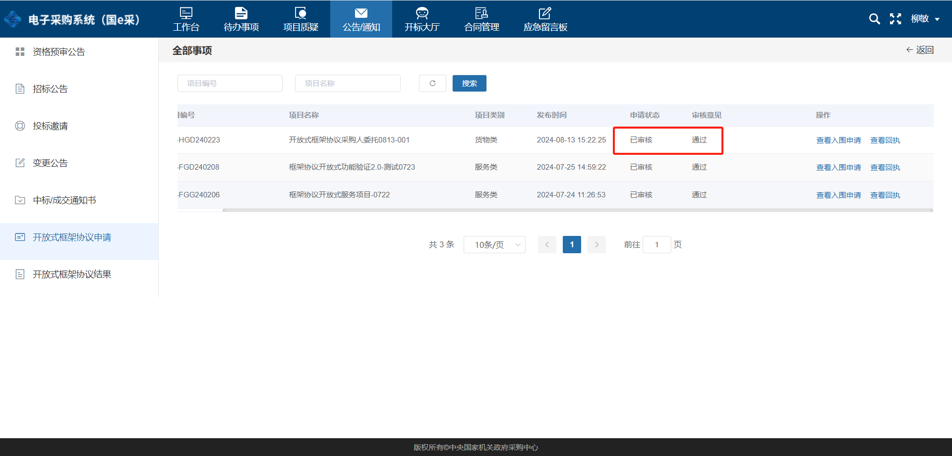
图 3-12
入围结果公告发布后即视为成功入围，供应商可登录采购系统，在【公告/通知】页签下【开放式框架协议结果】列表中查看项目入围状态。
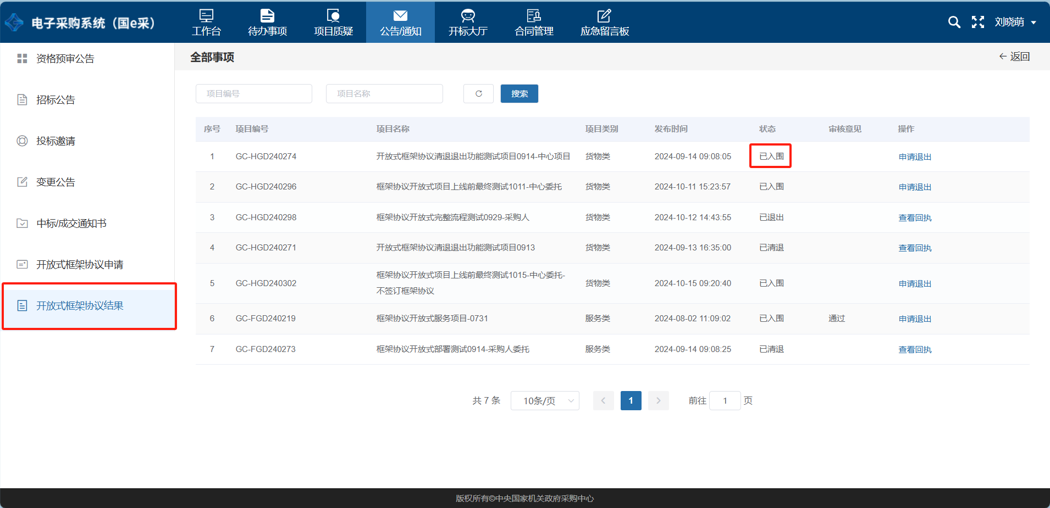
图 3-13

查看入围结果公告

查看入围公告
供应商可以登录中央政府采购网进入【采购公告】查看项目入围公告，如图所示：
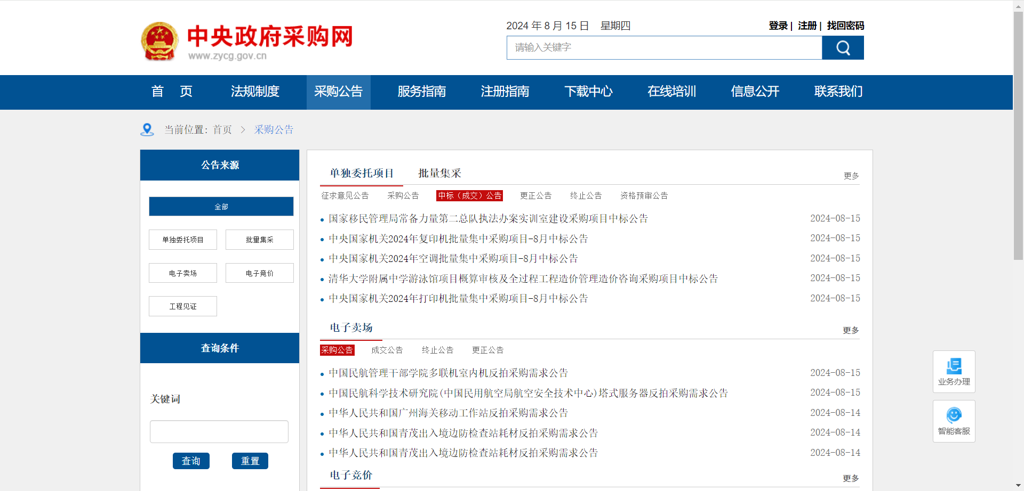
图 3-14

申请退出

申请退出
成功入围的供应商如果因为特殊原因需要申请退出，在【公告/通知】页签下，点击【开放式框架协议结果】页签，在项目列表中找到要申请退出的项目，如下图所示：
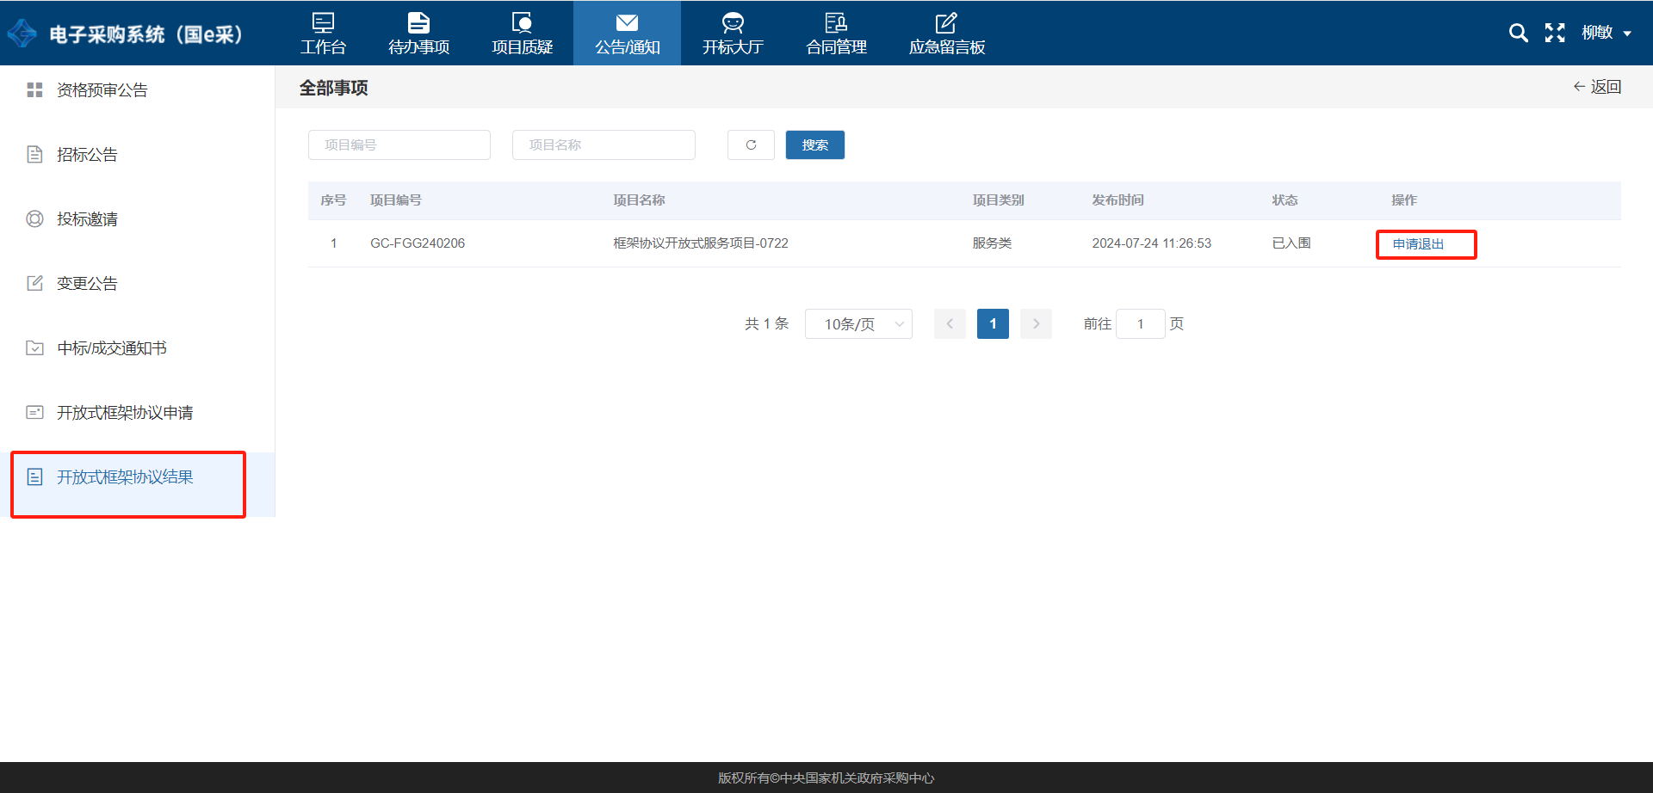
图 3-15
点击【申请退出】，填写申请退出页面信息点击【提交】进入退出待审核状态等待采购中心审核，采购中心审核通过即视为退出本框架协议，审核通过后，系统会返回一个回执如下图所示：
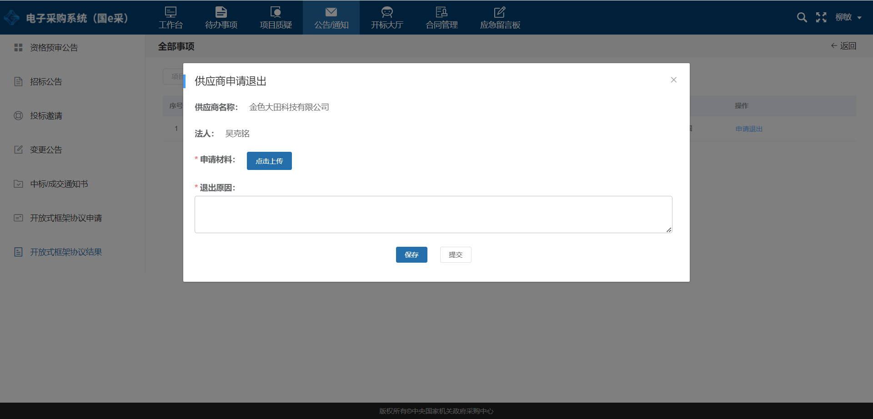
图 3-16
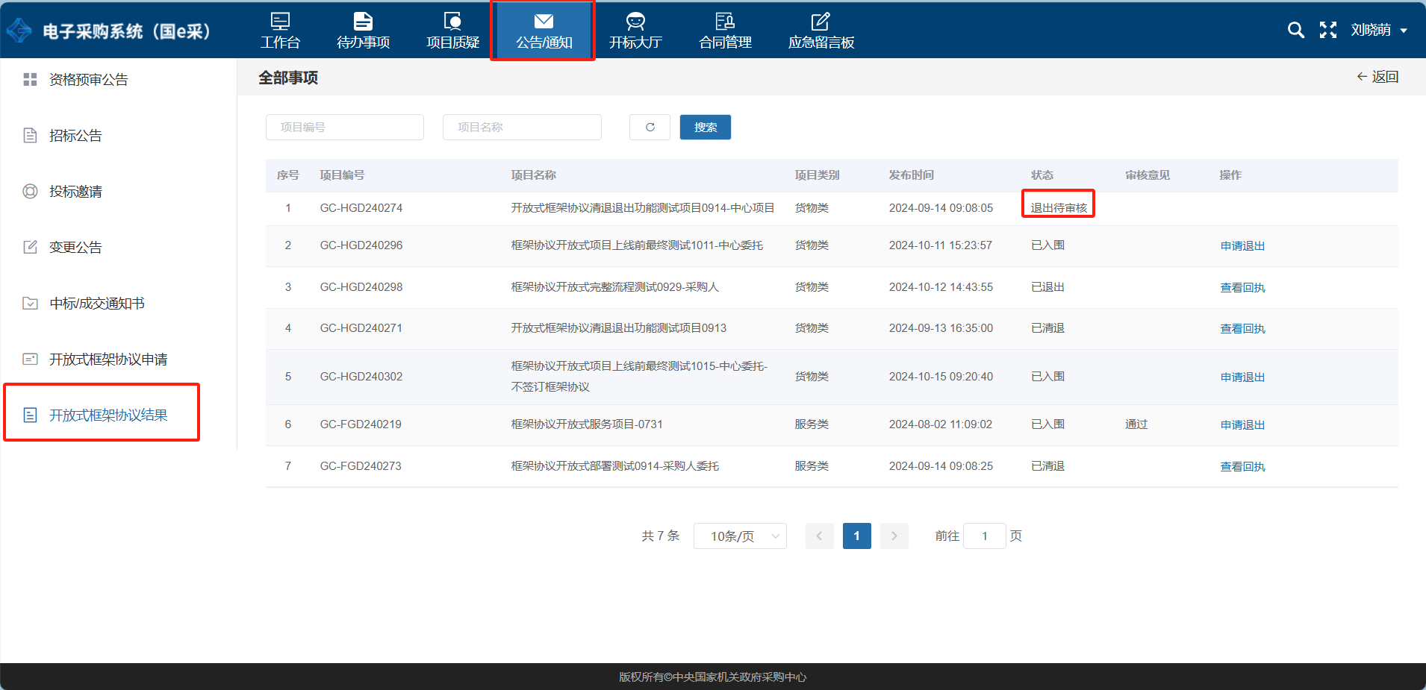
图 3-16
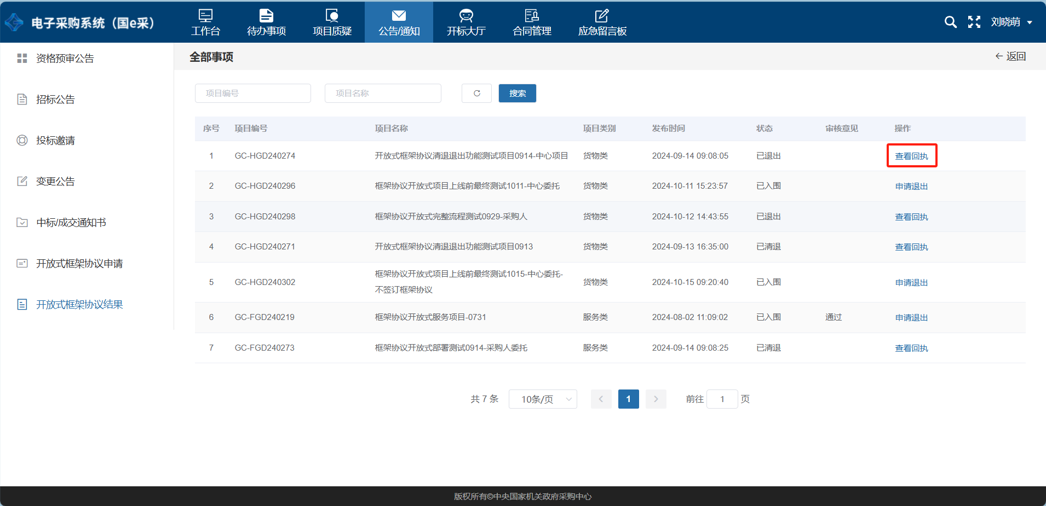
图 3-17
如果审核状态是“已退出”，则需要等待采购中心在央采网发布退出公告即视为退出成功，自退出公告发布之日起，你单位将不得再提供此前本项目已入围的产品及服务，且在本项目框架协议期内，不得再重新申请加入如下图所示：
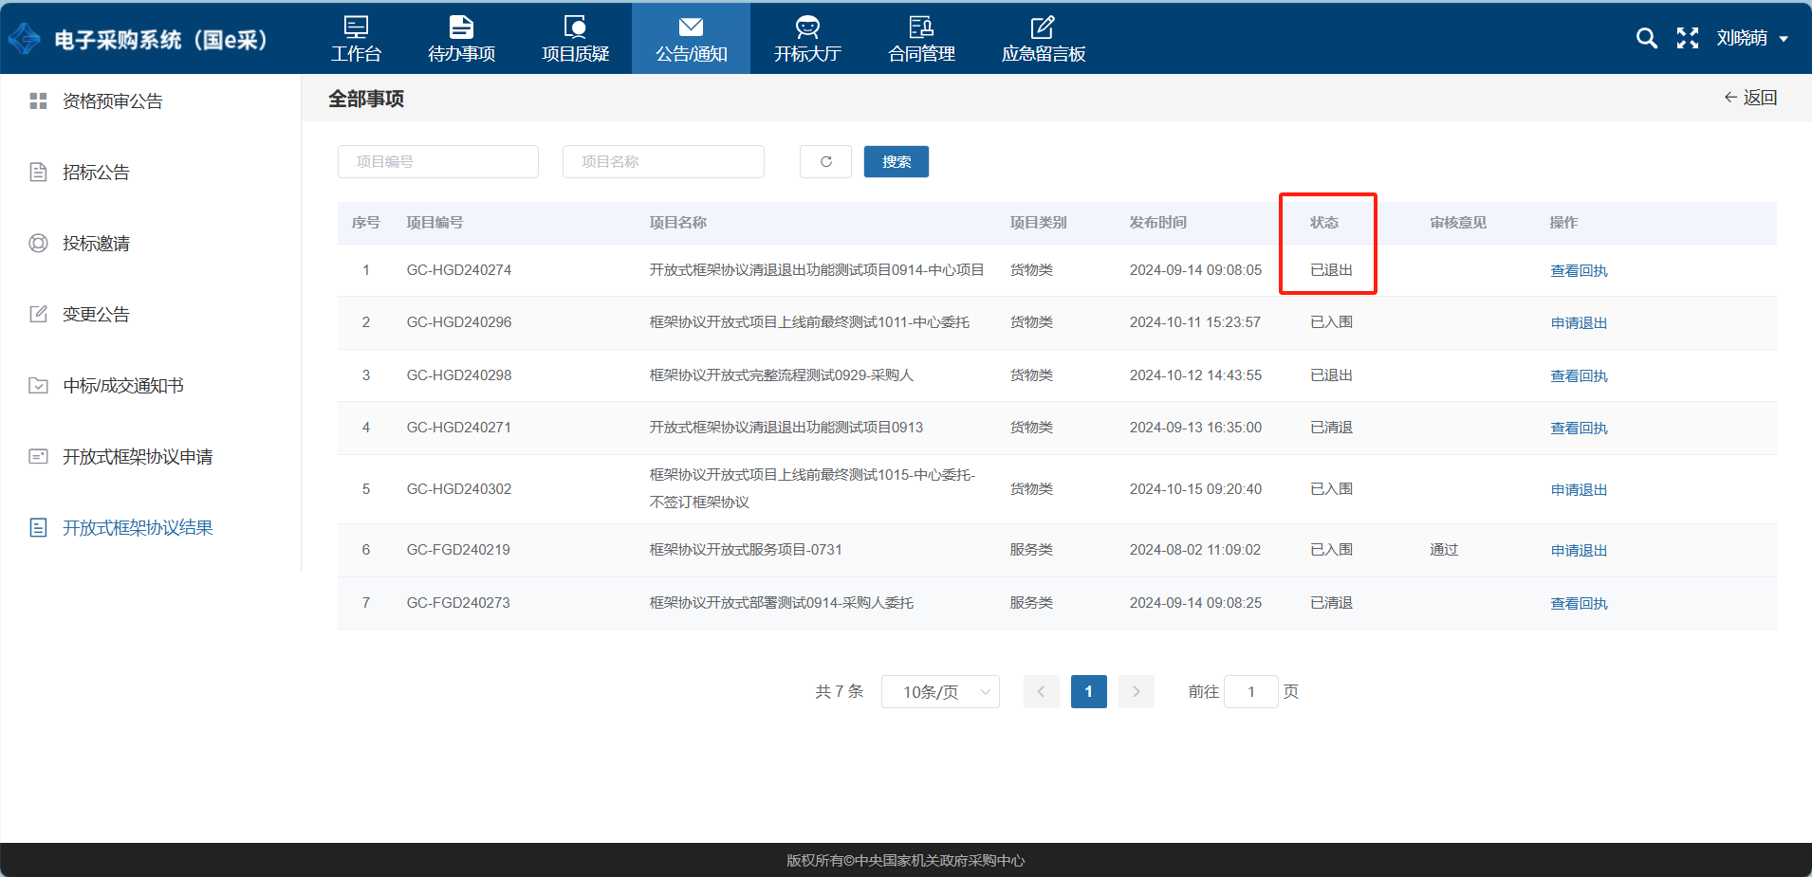
图 3-16

